Github
Giao diện danh sách sinh viên được lấy lên từ database:
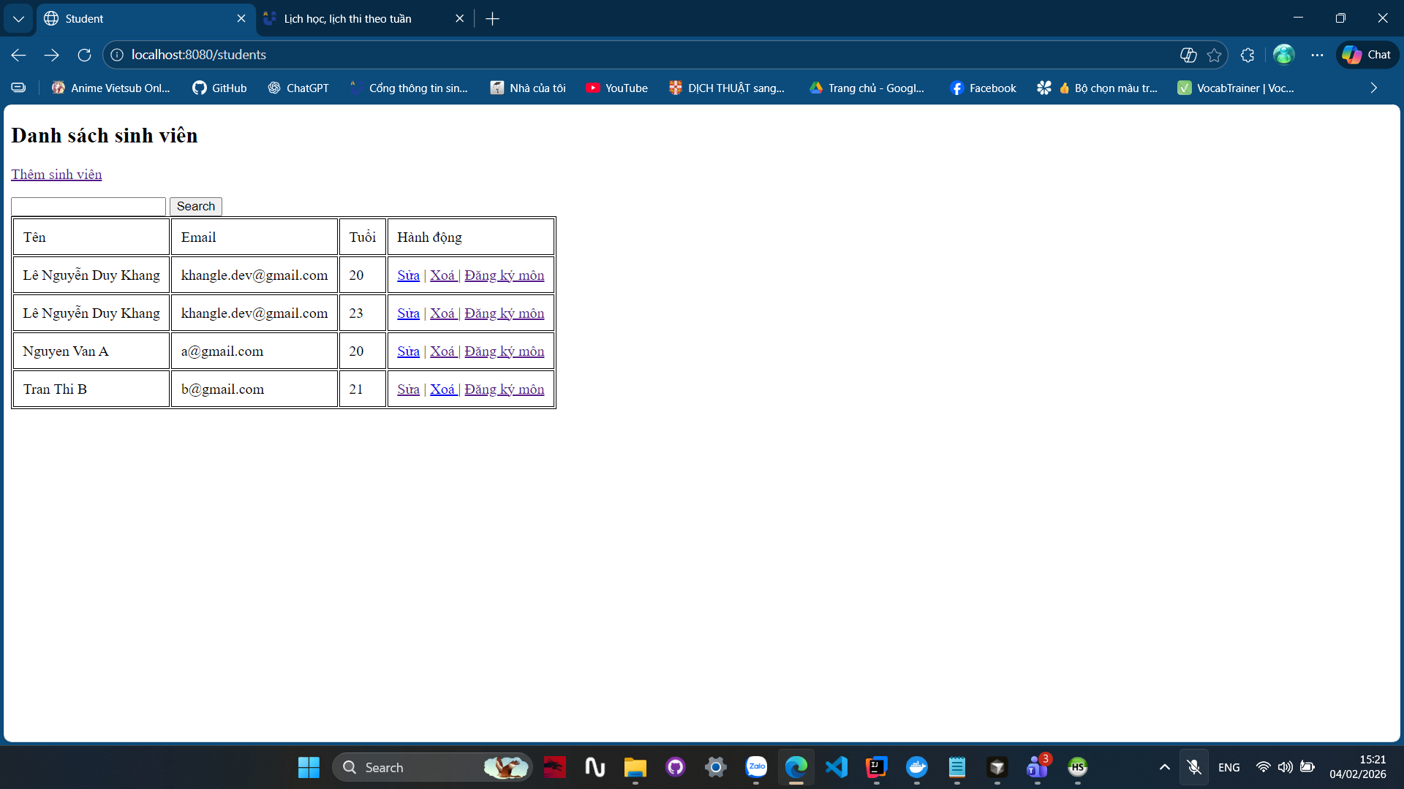
Demo chức năng thêm sinh viên, sau khi điền thông tin và nhấn save thì thông tin sinh viên sẽ được lưu vào database và hiển thị lên danh sách:
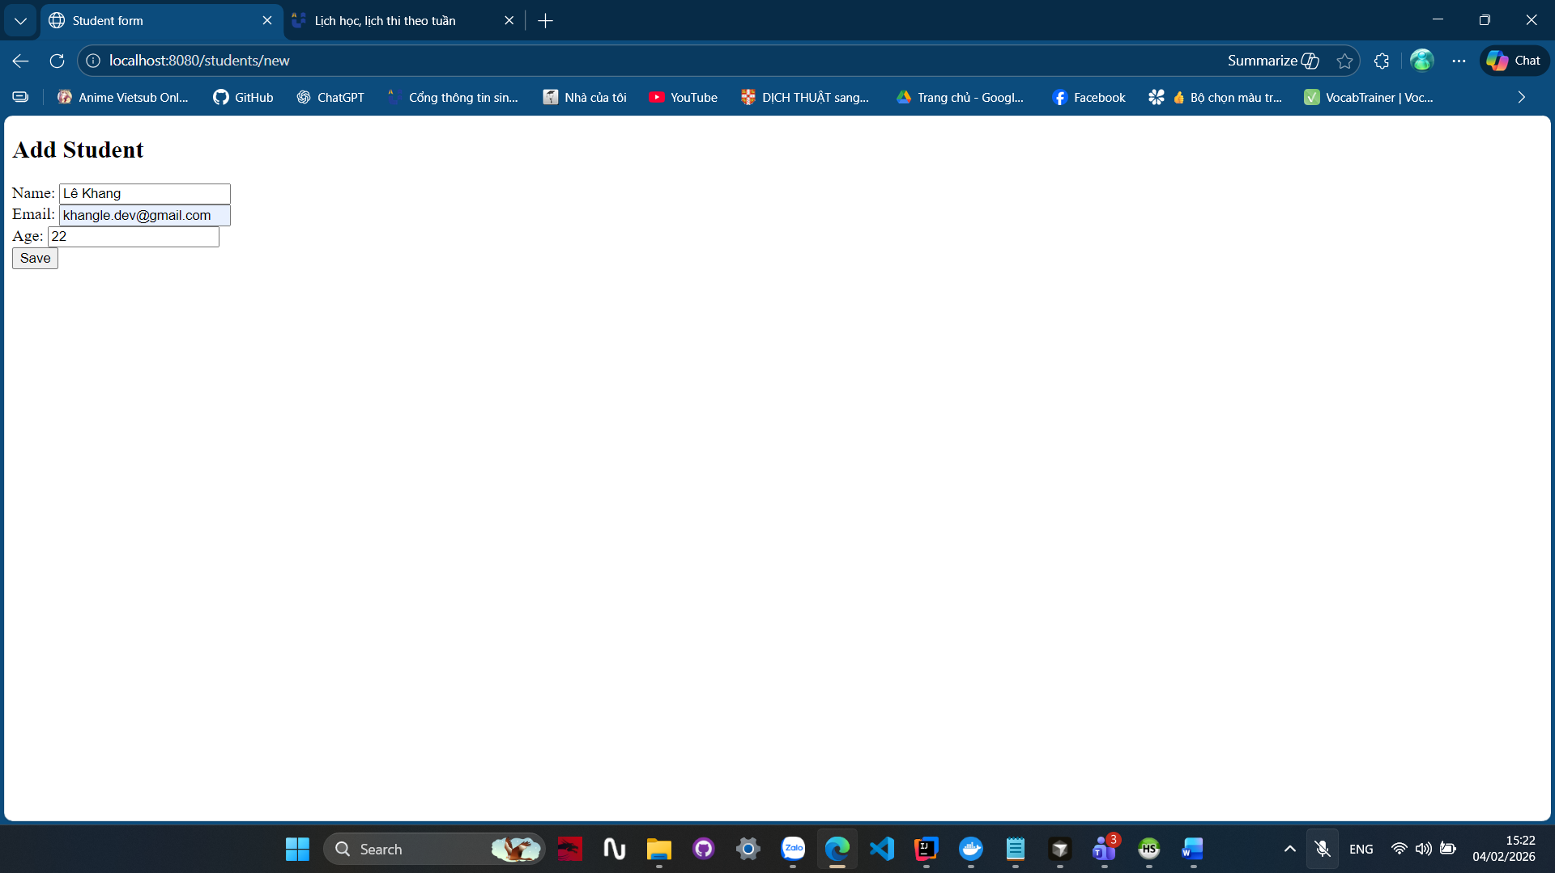
Kết quả:
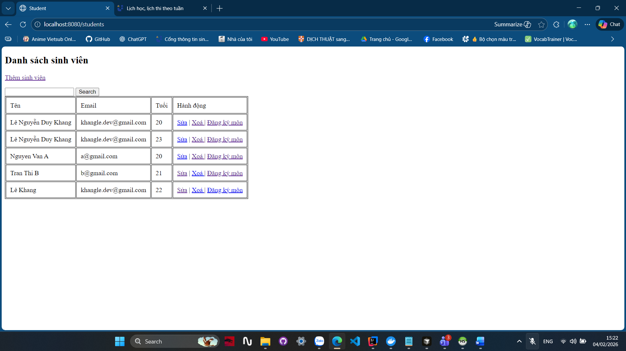
Demo chức năng tìm theo tên:
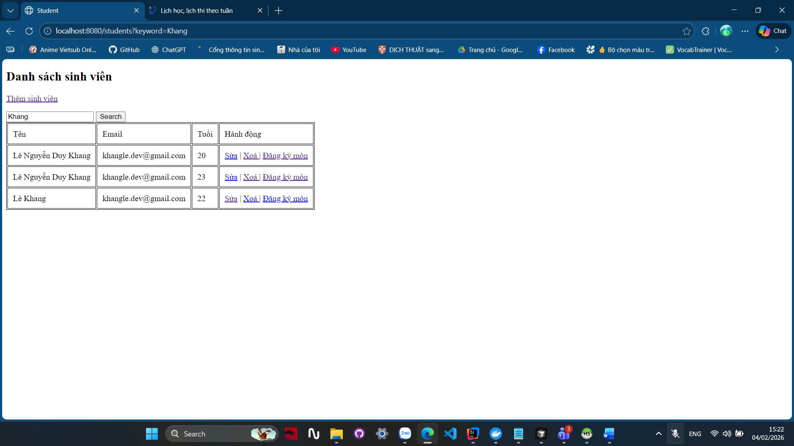
Demo chức năng sửa thông tin sinh viên, nhập thông tin mới và nhấn save thì thông tin sẽ được lưu vào database và hiển thị lên danh sách:
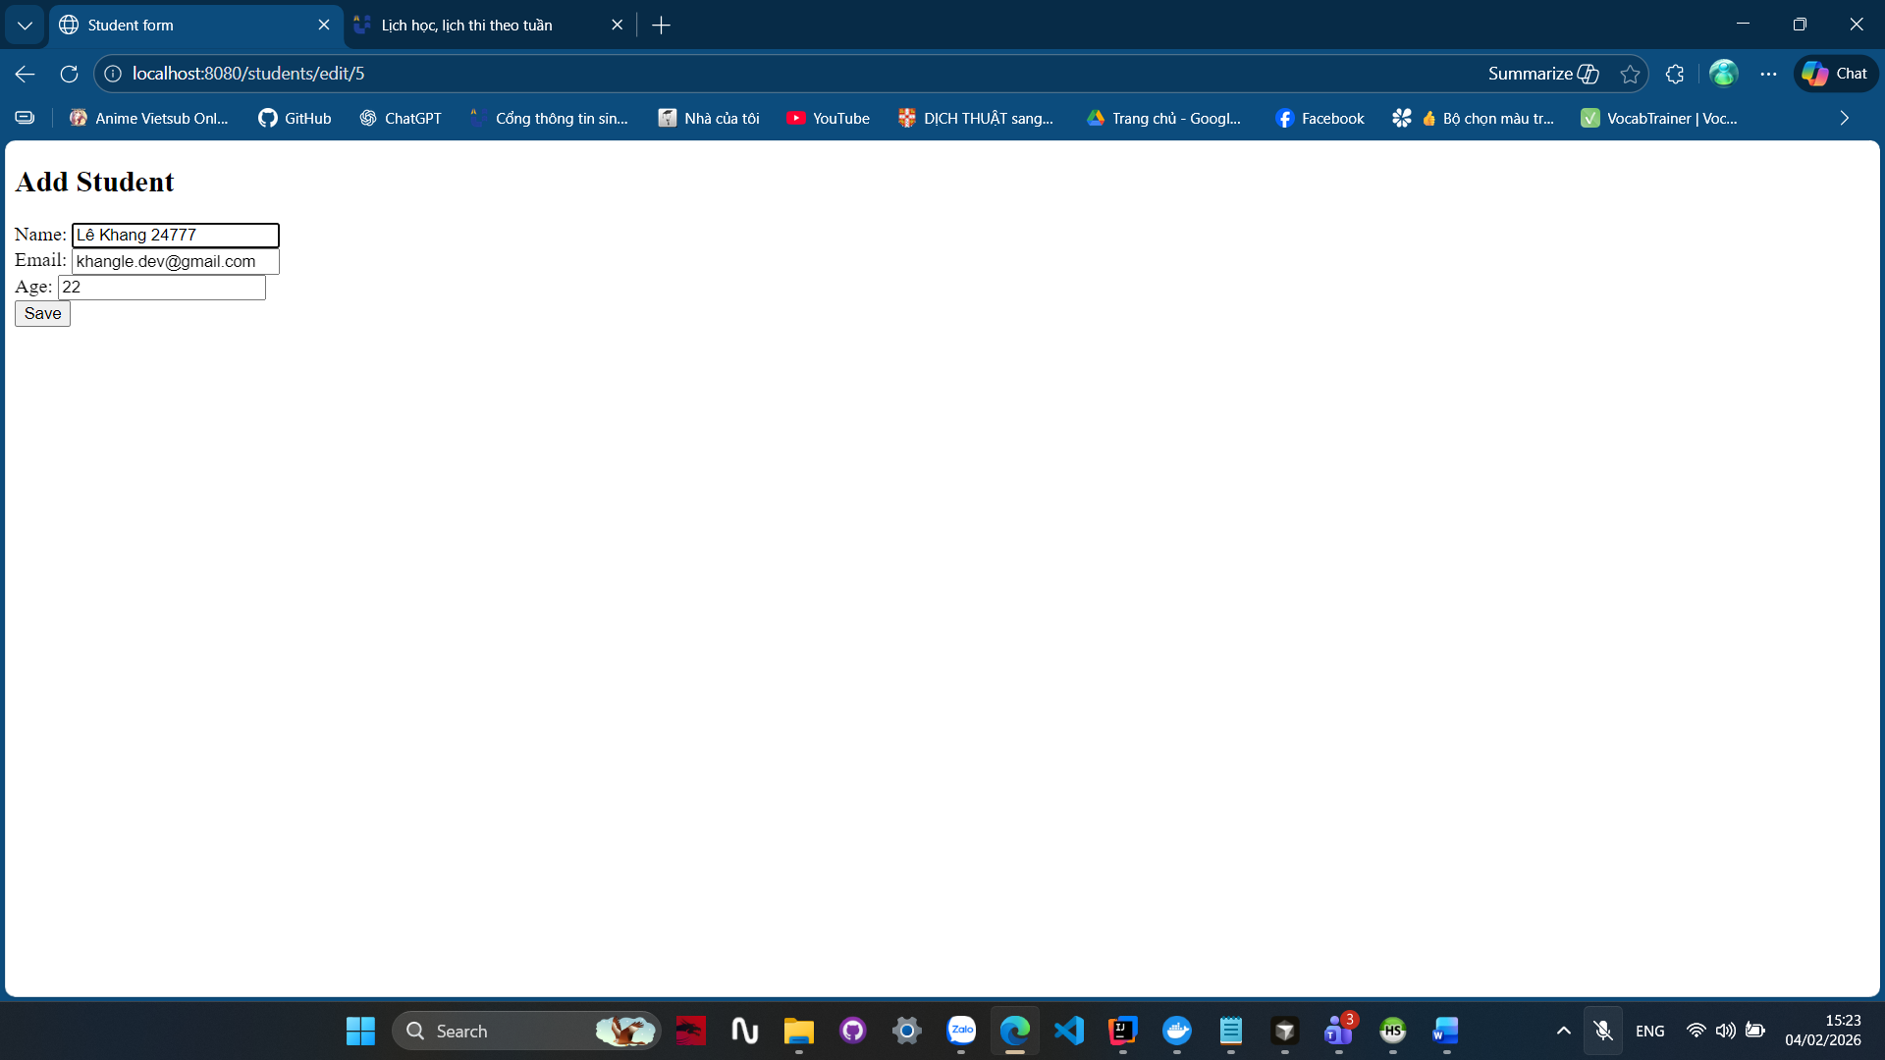
Kết quả:
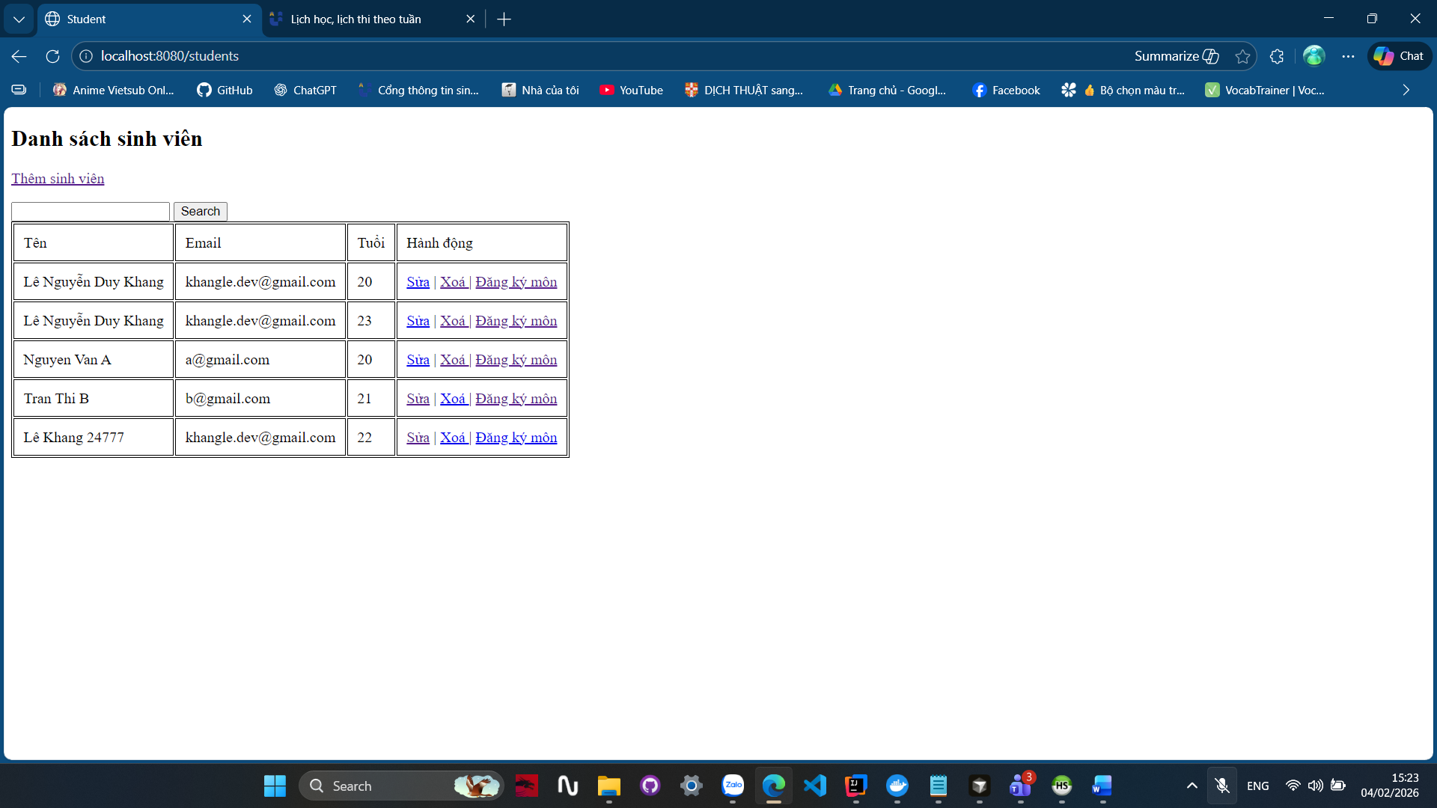
Khi nhấn vào nút xoá sinh viên thì hệ thống sẽ hỏi ta có chắc xoá không, nhấn ok để xoá
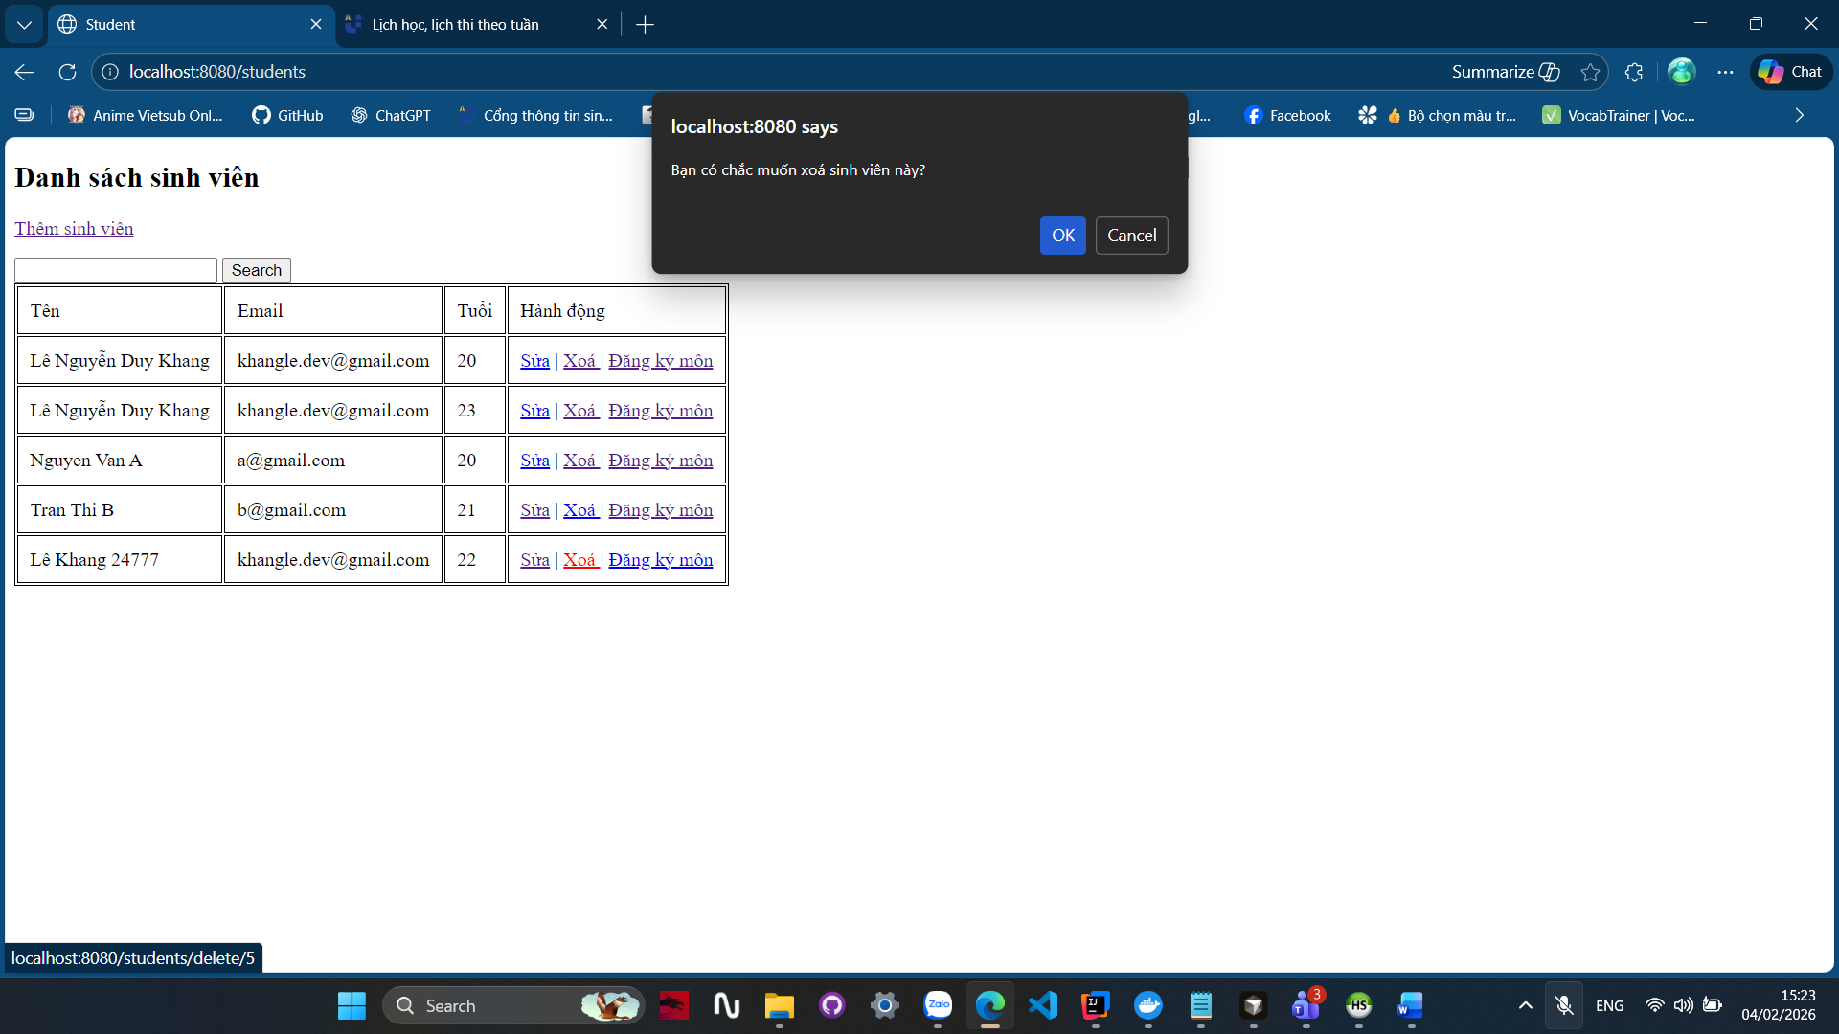
Kết quả:
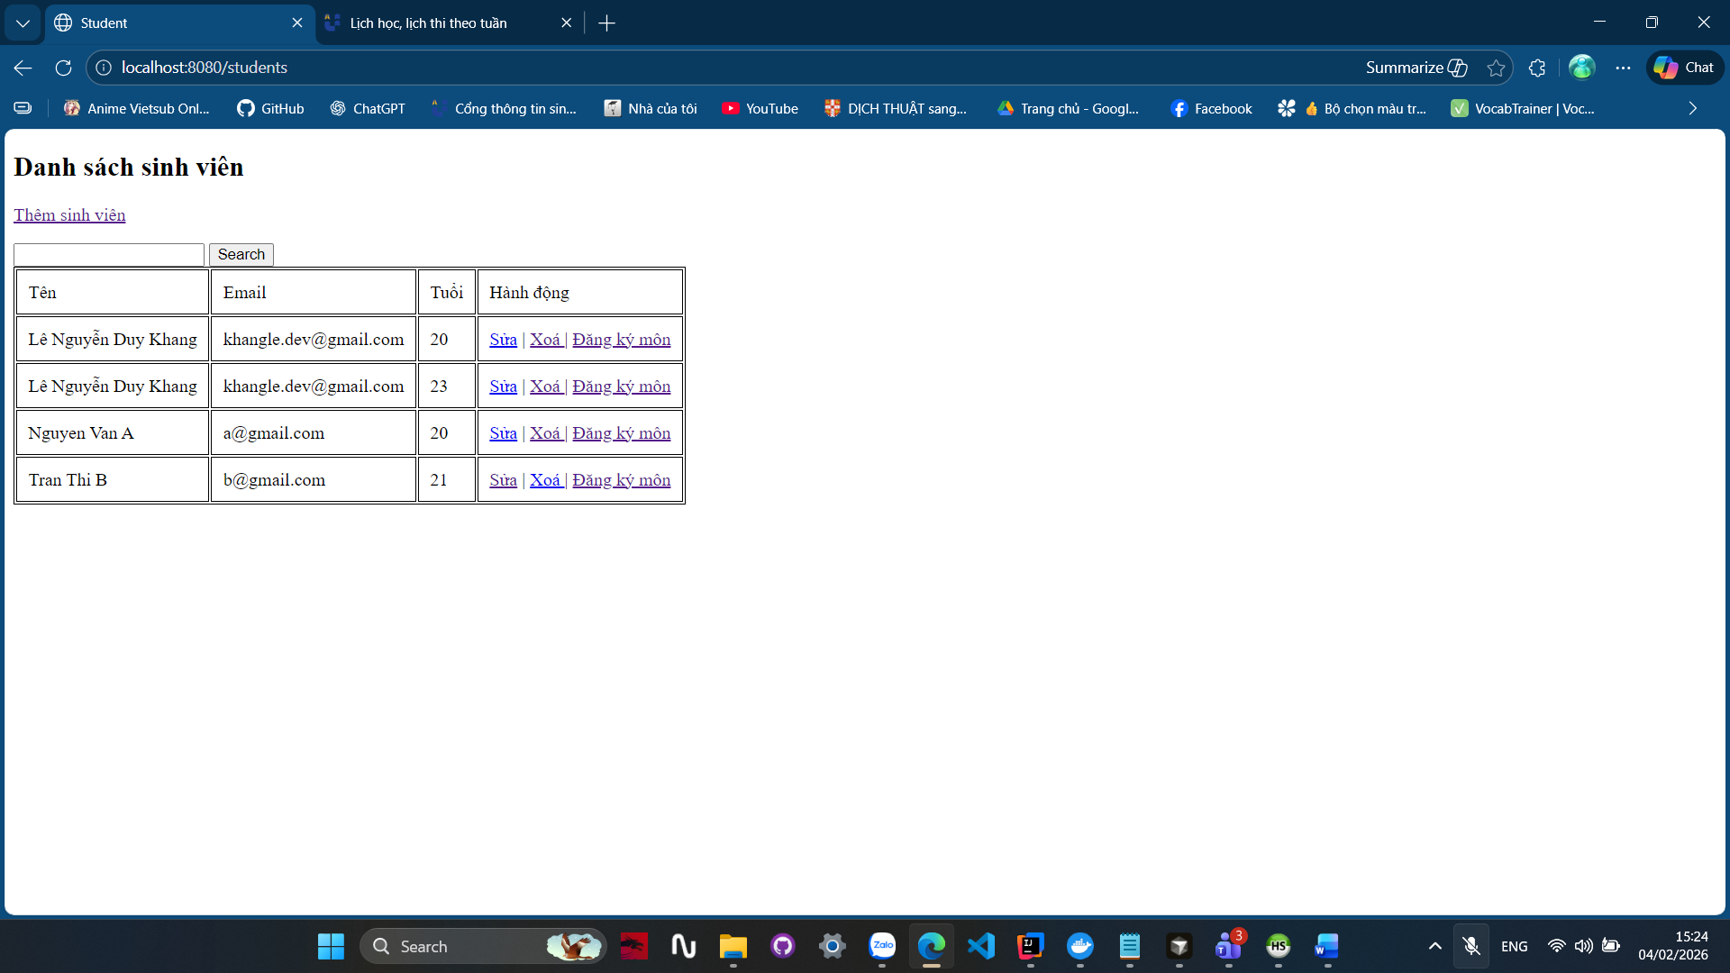
Demo chức năng đăng ký môn học, sinh viên chọn môn học từ danh sách:
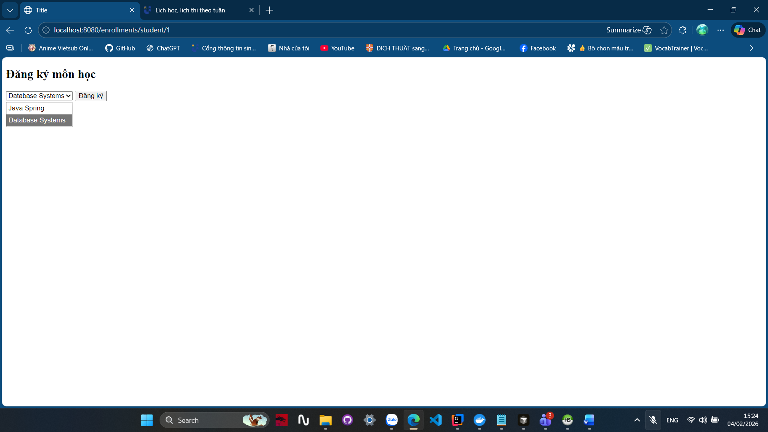
Khi nhấn đăng ký thì sinh viên sẽ đăng ký vào môn học và hiển thị các môn học đã đăng ký:
